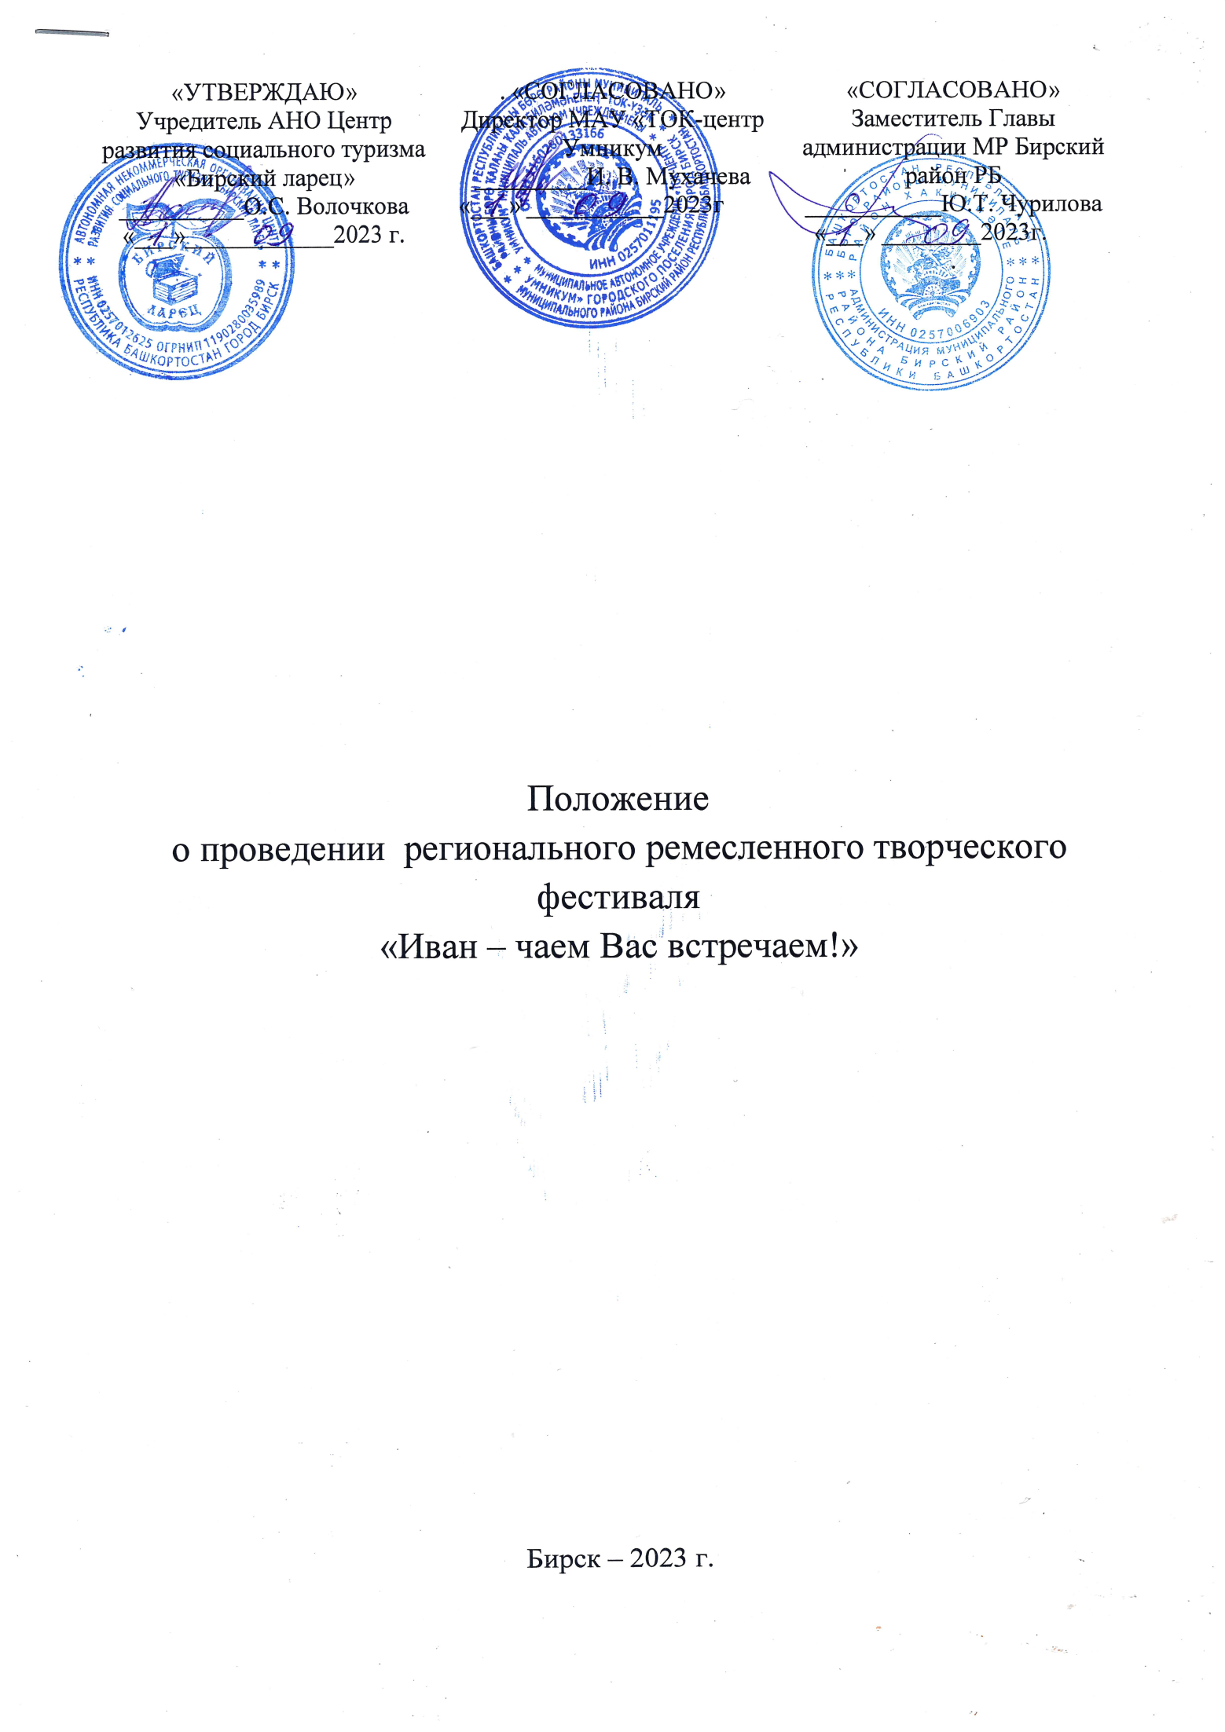

- Общее положение

  - Настоящее положение определяет порядок и условия проведения регионального ремесленного творческого фестиваля «Иван – чаем Вас встречаем!» (далее – Фестиваль).
  - Сроки и место проведения Фестиваля «Иван – чаем Вас встречаем!» 27 октября 2023 года, место проведения: МАУ «ТОК-центр Умникум» и прилегающая к нему территория по адресу: г. Бирск, ул. Интернациональная, д.94 А, время проведения:14.00-17.00 ч. Вход 150 руб.
  - Фестиваль «Иван – чаем Вас встречаем!» проводится с целью привлечения населения к изучению полезных свойств травяных напитков из кипрея узколистного (Иван-чай) и других полезных для здоровья трав. Формирования интереса к культурному наследию народов Республики Башкортостан, прикладному и ремесленному мастерству, повышения уровня экологической грамотности населения и воспитания патриотизма и любви к малой Родине.
  - Организаторами Фестиваля являются АНО Центр развития социального туризма «Бирский ларец» и МАУ «ТОК – центр Умникум» при поддержке Администрации муниципального района Бирский район Республики Башкортостан.
  - Партнерами Фестиваля являются:
- Бирский филиал Уфимского университета науки и технологий;
- Автономная некоммерческая профессиональная образовательная организация «Бирский кооперативный техникум»;
- Государственное автономное профессиональное образовательное учреждение Республики Башкортостан «Бирский медико-фармацевтический колледж»;
- Государственное бюджетное профессиональное образовательное учреждение Бирский многопрофильный профессиональный колледж;
- Колледж Бирского филиала УУНиТ;
- «ВЕДА» Центр Дополнительного Развития г. Бирск;
- Муниципальное автономное учреждение объединение клубов для детей, подростков и молодежи «Космос» г. Бирска Муниципального района Бирский район Республики Башкортостан;
- ХКО «Хутор Бирский» Уфимско-Табынский отдел Оренбургского казачьего войска;
- Бирское купечество - туристический оператор;
- Марийское семейное подворье «Чамук»;
- АкваЛюкс Бирск

2. Порядок проведения Фестиваля
2.1. К участию в Фестивале приглашаются: учащиеся учебных заведений общего образования, студенты СУЗов, ВУЗов, мастера декоративно – прикладного творчества, творческие коллективы, жители Республики Башкортостан.
2.2. Фестиваль проводится с учетом требований и рекомендаций Роспотребнадзора.

3. Условия участия в фестивале

3.1. Расходы, связанные с организацией и проведением фестиваля несет АНО «Бирский ларец» и МАУ «ТОК – центр Умникум».
3.2. Заявки на участие в конкурсах:
- Конкурс - угощение «НеобыЧАЙное варенье»
- Конкурс - угощение «Десерт к чаю»
- Выставка-конкурс «Чайные истории в текстиле»
Принимаются по адресу: ул. Интернациональная 94 А, МАУ «ТОК-центр Умникум (электронная библиотека) или на электронную почту toktsentr@bk.ru с 1 сентября по 20 октября 2023г.
Форма заявки:
Регион, район, населенный пункт
ФИО автора (полностью)
Возраст (дата рождения)
Телефон
Номинация
Название работы

3.3. Заявки на участие в конкурсах:
- Конкурс живописных работ: «АРТ – фест «Иван-чай!»
- Открытый онлайн-конкурс фото-и видеоработ «Чайные семейные традиции»
- Конкурс частушек «Выпив чая кружку - распахнись душа частушкой» см. в Положениях о конкурсах.
3.4. За дополнительной информацией обращаться по телефону:
Волочкова Ольга Сергеевна 89174135872,
Ямаева Наталья Геннадиевна 89053083913.

4. Мероприятия, проводимые в рамках Фестиваля

На площадке перед МАУ «ТОК-центр Умникум»

- Мастер-классы и дегустация травяных чаев от ремесленников – сборщиков и изготовителей Иван-чая.
- Конкурс - угощение «НеобыЧАЙное варенье» (от жителей города, района).
- Конкурс - угощение: «Десерт к чаю» (от жителей города, района).
- Выставка-конкурс «Чайные истории в текстиле».
- Фотозона «Джутовая чайная история» от Елены Зилаловой.
- Фотозона « Коллекция: 360 чайников» от Эльвиры Фахрисламовой.
- Акция «360 чайных чашек».

На территории МАУ «ТОК-центр Умникум»

8. Конкурс «Самовар вскипяти, вкусный чай завари».
Желающим принять участие в конкурсе необходимо приготовить 2 литра Иван - чая в угольном самоваре, на скорость.
9. Марийское подворье «Чамук» - игры, песни, танцы.

Электронная библиотека (фойе) МАУ «ТОК-центр Умникум»

10. Фотовыставка работ онлайн-конкурса «Чайные семейные традиции».
11. Выставка работ «АРТ – фест «Иван-чай!».

5. Конкурсы, проводимые в рамках Фестиваля:

- Конкурс живописных работ: «АРТ – фест «Иван-чай!»
- Открытый онлайн-конкурс фото-и видеоработ «Чайные семейные традиции»
- Конкурс частушек «Выпив чая кружку - распахнись душа частушкой» (на крыльце МАУ «ТОК-центр Умникум»).

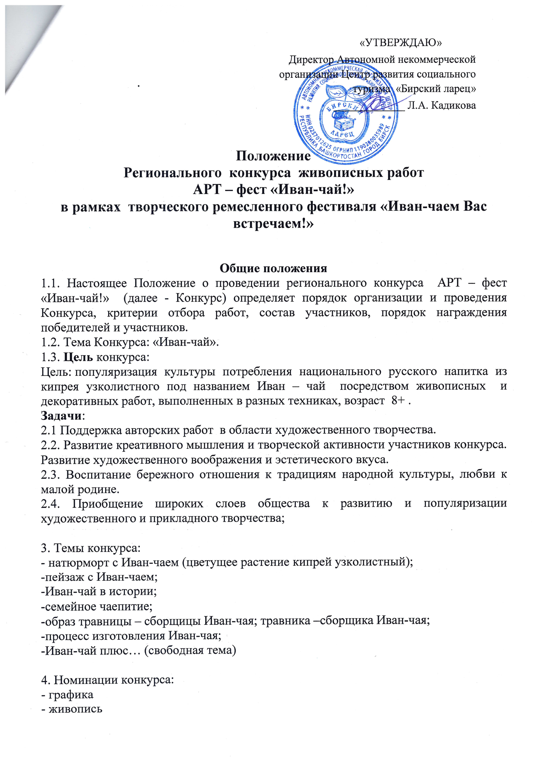  . | «УТВЕРЖДАЮ»  Директор Автономной некоммерческой организации Центр развития социального туризма «Бирский ларец»  _____________ Л.А. Кадикова

- декоративное исполнение (декоративное изображение на вертикальной плоскости, коллаж).
5. Участники конкурса:
Дети: В конкурсе могут принимать участие учащиеся общеобразовательных школ, ДШИ, художественных студий и изостудий, а так же самостоятельные участники (не представляющее какое - либо учреждение).
Возраст участников: от 8 лет до 18 лет включительно.
Студенты колледжей, ССУЗов, техникумов и ВУЗов от 17 до 25 лет, без ведомственных ограничений.
Взрослые участники: любители и профессионалы участвуют в разных номинациях от 26 лет без возрастных ограничений.
Члены жюри оставляют за собой право ввести дополнительные номинации или специальные поощрительные дипломы.

6. Порядок проведения конкурса
Конкурс проводится в два этапа:
I этап – заочный. К первому этапу конкурса допускаются работы, выполненные на формате листа А 3 или А 2 в графике, живописи, ДПИ только в электронном виде с приложением заявки на участие в Конкурсе. Работы отправляются на адрес 4135872@mail.ru в виде комплекта файлов одним письмом. Срок подачи работ до 15 октября 2023 года.
Заявка на участие в Конкурсе должна быть оформлена в формате doc, docx; фотографии работ участника - в формате JPG или JPEG. Все файлы с работами должны быть подписаны (Фамилия, Имя, Отчество, ОО).

№ | Ф.И.О. участника | возраст | Телефон участника | ОО | Адрес, телефон ОУ | Район города | Ф.И.О. руководителя, телефон

II Этап – очный. Конкурсные работы, прошедшие на второй этап, предоставляются участником самостоятельно. Работы должны быть оформлены в паспарту и раму с этикеткой (50х80 мм), где указывается: Ф.И.О. автора, возраст; название рисунка, жанр, техника исполнения; для детских работ: наименование учебного заведения, в котором учится автор, Ф.И.О. педагога.
Работы, прошедших на второй тур, предоставляются до 20 октября 2023 года по адресу: г.Бирск, ул. Ленина, 39.

7. Критерии оценки конкурсных работ:
Все представленные на конкурс работы оцениваются по следующим критериям:
- соответствие работы теме, целям и задачам конкурса;
-оригинальное и выразительное решение образа Иван-чая, композиционное решение работы;
-художественное исполнение и презентабельность работ.
- качество и самостоятельность исполнения работы с учётом возраста в детской номинации.
В детских номинациях работы должны быть выполнены самостоятельно обучающимися.

8. Место и сроки проведения конкурса:
8.1. Конкурс проводится с 01.09.2023 г. по 27.10.2023 года.
8.2. Подведение итогов жюри – 20.10. 2023 года.
8.3. Оглашение результатов – 27.10. 2023 года.
Для участия в конкурсе необходимо подать заявку согласно Приложение № 1, предоставить работы до 17.10.2023 г., и согласие на обработку персональных данных (Приложение №2) по адресу Республика Башкортостан, Бирский район, г. Бирск, ул. Ленина, д. 39.

9. Состав жюри:
Для оценки творческих работ участников конкурса формируется жюри из числа специалистов учреждений культуры, художников, специалистов Бирского филиала УУНиТ.

10. Подведение итогов, награждение победителей:
10.1. Награждение и выставка работ будет проходить 27 октября 2023 года во время фестиваля «Иван-чаем Вас встречаем!» в МАУ «ТОК-центр Умникум».
10.2. Все участники награждаются сертификатами за участие, победителям вручаются Дипломы I, II, III степени. Жюри имеет право: присуждать не все дипломы; присуждать специальные дипломы; присуждать дипломы по дополнительным номинациям.

Телефон для справок: 8-960-392-18-77 (Лейла Альбертовна Кадикова)

Приложение №1

К Положению о проведении конкурса живописных работ «АРТ-фест «Иван-чай!» в рамках регионального ремесленного фестиваля «Иван-чаем Вас встречаем!»

СОГЛАСИЕ РОДИТЕЛЯ/ЗАКОННОГО ПРЕДСТАВИТЕЛЯ
НА ОБРАБОТКУ ПЕРСОНАЛЬНЫХ ДАННЫХ НЕСОВЕРШЕННОЛЕТНЕГО

Я, _______________________________________________________________,
(ФИО родителя или законного представителя)
(в случае опекунства указать реквизиты документа, на основании которого осуществляется опека или попечительство)
являясь законным представителем несовершеннолетнего ___________________________________________________________________,
^{(ФИО несовершеннолетнего)}
приходящегося мне _____________, зарегистрированного по адресу:____________
_______________________________________________________________________,
даю свое согласие на обработку в АНО Центр развития социального туризма «Бирский ларец» персональных данных несовершеннолетнего, относящихся исключительно к перечисленным ниже категориям персональных данных: фамилия, имя, отчество; пол; дата рождения; образовательная организация; информация о результатах конкурсов.
Я даю согласие на использование персональных данных несовершеннолетнего исключительно в следующих целях: индивидуальный учет результатов, а также хранение данных об этих результатах на бумажных и/или электронных носителях.
Настоящее согласие предоставляется мной на осуществление действий в отношении персональных данных несовершеннолетнего, которые необходимы для достижения указанных выше целей, включая (без ограничения) сбор, систематизацию, накопление, хранение, уточнение (обновление, изменение), использование, обезличивание, блокирование персональных данных, а также осуществление любых иных действий, предусмотренных действующим законодательством РФ.
Я даю согласие на публикацию результатов конкурса, а также размещение фотографий по итогам проведения конкурсных мероприятий на официальном сайте АНО Центр развития социального туризма «Бирский ларец».
Данное согласие действует до достижения целей обработки персональных данных или в течение срока хранения информации, может быть отозвано в любой момент по моему письменному заявлению.
Я подтверждаю, что, давая такое согласие, я действую по собственной воле и в интересах несовершеннолетнего.

"____" ___________ 20__ г. _____________ /_________________/
Подпись Расшифровка подписи

Телефон для справок: 8-960-392-18-77 (Лейла Альбертовна Кадикова).

Муниципальное автономное учреждение «ТОК-центр Умникум»
городского поселения город Бирск муниципального района Бирский район
Республики Башкортостан
(МАУ «ТОК-центр Умникум»)

УТВЕРЖДЕНО
приказом № 37-од от 21.06.2023

Положение
о проведении Регионального Открытого онлайн-конкурса
фото-и видеоработ
«Чайные семейные традиции»
в рамках творческого ремесленного фестиваля
«Иван-чаем Вас встречаем!»

г. Бирск 2023

1. Общие положения
1.1. Настоящее положение определяет порядок и условия проведения Регионального Открытого онлайн-конкурса фото-и видеоработ «Чайные семейные традиции» (далее -Конкурс).
1.2. Организаторы Конкурса фотовидеостудия МАУ «ТОК-центр Умникум» (далее - Организатор).
1.3. Организатор оставляет за собой право вносить изменения в настоящее положение с целью повышения качественного уровня проведения Конкурса и создания условий для открытости и доступности всех участников Конкурса.
1.4. Организатор оставляет за собой право в любое время отменить проведение всей или части Конкурса.

2. Цель и задачи Конкурса
2.1. Конкурс проводится с целью возрождения и сохранения семейных и народных традиций
2.2. Задачи:
− укрепление семейных ценностей и традиций;
− содействие развитию творческого потенциала участников конкурса;
− открытие новых имен и талантов в области фото-и видеоискусства.

3. Сроки проведения конкурса и условия участия
3.1. Конкурс проводится в 2 этапа:
- 1 этап – онлайн-формат, проводится в период с 01.09.23 по 15.10.23
Конкурсанты направляют видео или фото, а также заявку (Приложение 1) в адрес организаторов на электронную почту toktsentr@bk.ru, с подписью в теме сообщения «ФОТОВИДЕОСТУДИЯ»
- 2 этап – участие победителей конкурса в фотовыставке с 20.10.23 (расположение-Электронная библиотека МАУ «ТОК-центр Умникум», 1 этаж)
- 3 этап – награждение победителей Конкурса в рамках Фестиваля «Иван-чаем вас встречаем» 27.10.23 в МАУ «ТОК-центр Умникум».

4. Права на использование фоторабот, поступивших на конкурс:
4.1. Авторские права на фотоработы принадлежат авторам этих работ.
4.2. Организаторы вправе использовать присланные на конкурс фотографии следующими способами: воспроизводить фотографии (публиковать фотографии в СМИ и иных информационных материалах); демонстрировать фотографии на фотовыставках и других публичных мероприятиях; публиковать фотографии в средствах массовой информации не на коммерческой основе, без выплаты авторского вознаграждения.
4.3. Ответственность за несоблюдение авторства присылаемых фоторабот несут участники конкурса, представившие данную работу. Организаторы конкурса не несут ответственности за нарушение участниками авторских прав третьих лиц.

4. Участники конкурса и условия участия
4.1. К участию в Конкурсе приглашаются авторы работ вне зависимости от возраста, проживающие в городе Бирск, Бирском и других районов, представившие оригинальную тематическую авторскую фотографию или видео.
4.2. По мере поступления заявок, все участники могут быть распределены по возрастным категориям
4.3. На конкурс принимаются художественные фотографии и хорошо срежиссированное видео в цветном и черно-белом исполнении.
4.4. Размер:
* фоторабот формат А3 и А4, без оформления и без рамок
* видеоработ Full HD (1920x1080, частота кадров не менее 24/сек.
4.5. Каждый автор или творческий коллектив может представить не более 3-х фотографий или одно видео.
4.6. К участию в Конкурсе НЕ принимаются видеоролики:
- смонтированные из фотографий – «фотофильм». Видео должно быть снято специально для Конкурса, вмонтированные части из видеоархивов семьи могут составлять не более 1/3 от общего хронометража видеоматериала;
- с помехами в изображении или звуке;
- с присутствием нецензурной лексики;
- с присутствием в кадре алкогольной или табачной продукции.
4.7. коллажи;
- фотографии со знаком копирайта, авторскими плашками и т. п.;
- фотографии, подвергшиеся значительной цифровой корректировке, при этом степень указанной значительности Организатор Конкурса определяет самостоятельно (допускается очистка от шумов, корректировка яркости и контрастности); в случае возникновения у Жюри вопросов по поводу технического качества фотографий, Жюри вправе запросить исходные файлы у Участника Конкурса, при этом, в случае непредоставления указанных исходных файлов в течение 2 (двух) календарных дней, Жюри вправе не принимать соответствующую фотографию к дальнейшему участию в Конкурсе;

5. Номинации конкурса
5.1. Фото на тему «Чайные семейные традиции»
5.2. Видео на тему «Чайные семейные традиции»

6. Жюри конкурса
6.1. Для просмотра и оценки конкурсной программы формируется жюри, в состав которого приглашаются профессиональные фотографы и видеографы города Бирск.
6.2. Конкурсные работы оцениваются по следующим критериям:
· соответствие теме
· художественная выразительность
· оригинальность работы
· качество фото или видео
6.3. Жюри оценивает работы и определяет победителей в соответствии с критериями оценки и подводит итоги конкурса: Гран-при, звание лауреатов I, II, III степени, Дипломантов I, II, III степени и Дипломы за участие.
6.4. Жюри имеет право: присуждать не все призовые места, присуждать какое-либо место нескольким участникам, утверждать специальные призы.
6.5. Итогом обсуждения конкурсных выступлений является протокол заседания членов жюри, на основании которого определяются победители Конкурса. Решение жюри является окончательным и пересмотру не подлежит.

7. Адрес оргкомитета

7.1. Заявки на участие направлять до 15.10.23 г. (включительно) на электронную почту toktsentr@bk.ru.
7.2. По возникающим вопросам обращаться по телефону: 89273174743.
7.3. Адрес МАУ «ТОК-центр Умникум» г. Бирск ул. Интернациональная 94 А

Приложение №1
Заявка

ФИО | Номер телефон | Номинация | Описание фото-или видеоработы

Муниципальное автономное учреждение «ТОК-центр Умникум»
городского поселения город Бирск муниципального района Бирский район
Республики Башкортостан
(МАУ «ТОК-центр Умникум»)

УТВЕРЖДЕНО
приказом № 37-од от 21.06.2023

Положение
о проведении Регионального конкурса частушек
«Выпив чая кружку - распахнись душа частушкой»
в рамках творческого ремесленного фестиваля
«Иван-чаем Вас встречаем!»

г. Бирск 2023

1. Общие положения
1.1. Настоящее положение определяет порядок и условия проведения
Регионального конкурса частушек «Выпив чая кружку - распахнись душа частушкой» (далее-Конкурс).
1.2. Организаторы конкурса МАУ «ТОК-центр Умникум» (далее - организатор).
1.3. Организатор оставляет за собой право в любое время отменить проведение всей или части Конкурса.
2. Цель и задачи конкурса
2.1. Конкурс проводится с целью возрождения и сохранения народной культуры
2.2. Задачи:
- Приобщение к истокам народного творчества;
- Сохранение и популяризация жанра традиционной частушки;
- Выявление и поддержка самобытных талантливых исполнителей

3. Сроки и условия проведения конкурса
3.1. Конкурс проводится в рамках ремесленного творческого фестиваля «Иван-чаем вас встречаем!» 27 октября с 14.00 до 17.00 на крыльце МАУ «ТОК-центр Умникум».
3.2. Музыкальное сопровождение «Живым звуком» или качественная фонограмма «минус».
3.3. Заявку отправлять по форме (Приложение №1).
3.4. В одежде участников приветствуется использование элементов народной атрибутики и народных костюмов;
3.5. К участию в конкурсе не принимаются частушки, содержащие ненормативную
лексику, содержащие призывы к национальной и религиозной розни экстремистским действиям.
4. Участники конкурса
4.1. Участниками конкурса могут быть все желающие без ограничения в возрасте
4.2. По мере поступления заявок, все участники могут быть распределены по возрастным категориям

5. Номинации конкурса
5.1. Частушка на тему: «Выпив чая кружку - распахнись душа частушкой»

6. Жюри конкурса
6.1. Для просмотра и оценки конкурсной программы формируется профессиональное жюри.
6.2. Конкурсные работы оцениваются по следующим критериям:
- исполнительское мастерство – вокальные данные;
- артистизм и индивидуальность исполнителя;
- соответствие текста заданной тематике и содержание текста;
- сценический образ (костюм, элементы народной атрибутики)
6.3. Жюри оценивает работы и определяет победителей в соответствии с критериями оценки и подводит итоги конкурса.
6.4. Жюри имеет право: присуждать не все призовые места, присуждать какое-либо место нескольким участникам, утверждать специальные призы.

7. Адрес оргкомитета

7.1. Заявки на участие направлять до 15.10.23 г. (включительно) на электронную почту toktsentr@bk.ru
7.2. По возникающим вопросам обращаться по телефону: 89174476508
7.3. Адрес МАУ «ТОК-центр Умникум» г. Бирск ул. Интернациональная 94 А.

Приложение №1
Заявка

ФИО | Населенный пункт | Дата рождения | Номер телефон

